属性配置，请自己手动看源代码*Redis连接工厂*

pring集成Spring-data-redis RedisCacheManager缓存源码分析:

https://blog.csdn.net/pengdandezhi/article/details/78921792

[Spring Data Redis学习](https://www.cnblogs.com/larryzeal/p/7188687.html): https://www.cnblogs.com/larryzeal/p/7188687.html

# 基础

## 集群节点配置

### （推荐）方式二：**resourcePropertySource**



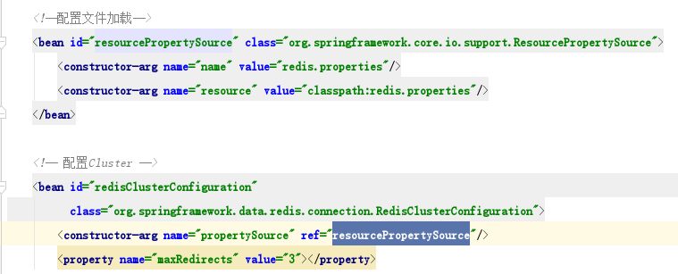

原理：

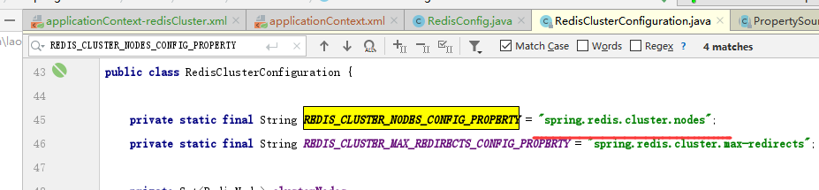

### 方式三：*RedisClusterNode*

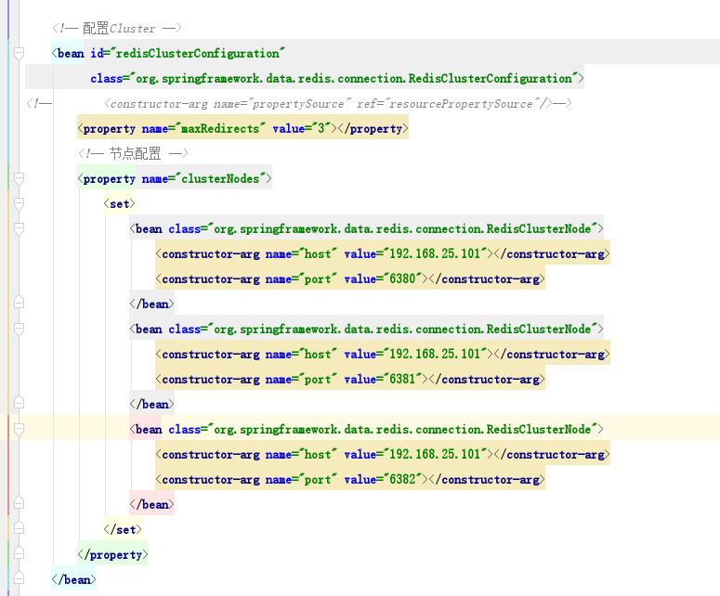

## Redis连接工厂

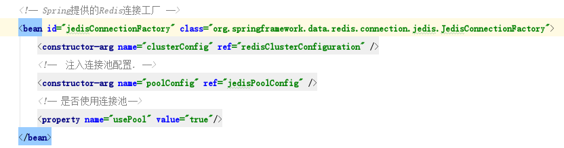

## StringRedisTemplate

1.注入redis连接工程

2.事务

3. **key序列化器keySerializer**

4.value序列化器**valueSerializer**

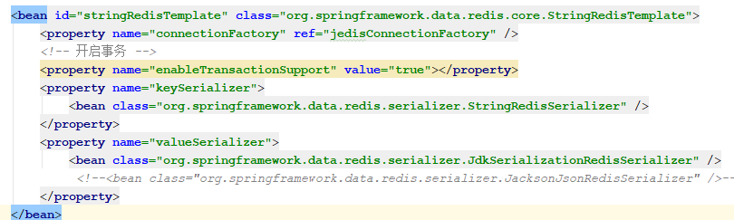

## redisTemplate

1.注入redis连接工程

2.事务

3. **key序列化器keySerializer**

4.value序列化器**valueSerializer**

5. hashK**ey序列化器keySerializer**

6. HashValue序列化器**valueSerializer**

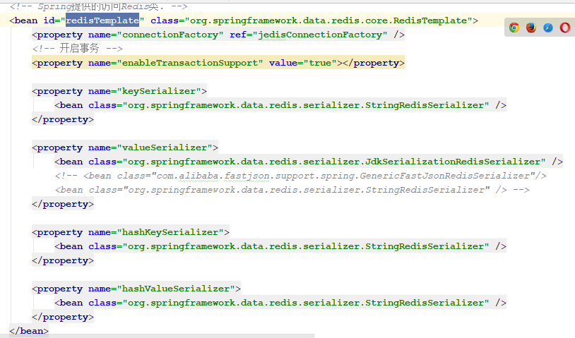

# 扩展

## 连接池的配置

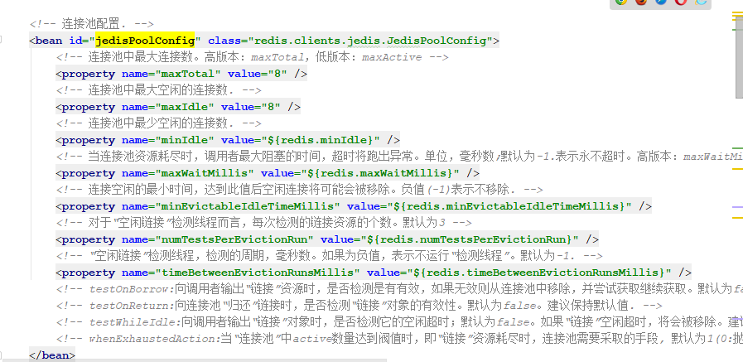

## Spring -cahe的cacheManager



